Nieuwsbrief  Inspectie-begeleiding r.-k. godsdienst |  |  | 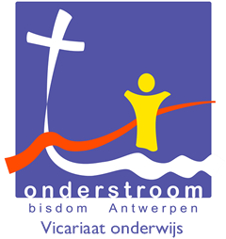
Voor directies & leerkrachten (BU)SO rooms-katholieke godsdienst |  |  | Jaargang 15 – nr. 3
 | Datum | 21 december 2021
 | Betreft | Nascholingsaanbod 2022  Vakdossier  Vormingsinitiatieven van elders: IJD, schoolpastoraal  Nieuw bij Obed  Bezinning
Nascholingsaanbod 2022:
Mindful geluk. Vanuit eeuwenoude Bijbelse wijsheid- Prof. Bénédicte Lemmelijn
Donderdag 3 februari 2022, 13.30 u-16.00 u, TPC
Onze tijd is op een opmerkelijke en veelvoudige wijze bezig met de zoektocht naar wat ‘echt telt’, naar ‘geluk’, naar ‘zingeving’ en naar ‘wijsheid’. In deze nascholing gaat Bénédicte Lemmelijn op zoek naar de centrale elementen in deze nieuwe existentiële en religieuze zoektocht. Zij koppelt deze aan de monastieke traditie, de middeleeuwse mystiek, de christelijke meditatie en in het bijzonder aan de Bijbelse wijsheidsliteratuur. In dat perspectief worden de verzuchtingen van zoekende mensen vandaag gespiegeld aan de Bijbelse wijsheidstraditie en in het bijzonder aan het boek Wijsheid van Sirach.
Inschrijven voor deze nascholing kan hier.
Lezing 'Overeind komen met Petrus'- Mgr. Johan Bonny
15 maart 2022, 13.30 u- 16.00 u, TPC
Is onze Kerk na corona toe aan een nieuwe doorstart, een nieuwe renaissance, een nieuwe wedergeboorte? Mgr. Johan Bonny meent van wel. Die renaissance kreeg al een blauwdruk op het Tweede Vaticaans Concilie. Paus Johannes XXIII verwees bij zijn openingstoespraak al meteen naar het boek Handelingen van de Apostelen als referentie. Ook Mgr. Bonny laat zich voor zijn driejarig pastoraal project rond de Handelingen inspireren door de ervaringen van de apostelen uit de beginperiode van de Kerk. Hij wil herbeginnen met Christus en overeind komen met Petrus. Hij leest het boek Handelingen als een parabel over de Kerk van alle tijden met een perspectief voor de toekomst. Zijn lezing biedt ons een bijzonder getuigenis van het christelijk verhaal, dat hoopvol mag doorklinken op de klasvloer. Na de lezing met vraagstelling volgt een netwerkmoment voor een babbel met een glaasje en een knabbel.
Inschrijven voor deze nascholing kan hier.
Levensbeschouwelijke communicatie in de godsdienstles
Dinsdag 15 maart 2022, 9.00 u -12.00 u, TPC
Kinderen en jongeren zijn op een onbevangen wijze verwonderd of verontwaardigd over het leven zoals zich dat aan hen voordoet. Zij stellen hierbij levensbeschouwelijke, religieuze en/of godsdienstige vragen. In de zoektocht naar (elementen van) antwoorden worden ze geconfronteerd met een veelheid aan levensbeschouwelijke alternatieven en hebben ze nood aan goede gesprekspartners. Kinderen en jongeren hebben meer nodig om levensbeschouwelijk te kunnen groeien dan oppervlakkige, nivellerende, vrijblijvende gesprekken. Het communicatieproces in de godsdienstles beoogt geleidelijke verdieping van inzicht, vaardigheden en attitudes op het vlak van zingeving en (het zich positioneren in of tegenover) geloven.
In deze sessie focussen we vanuit de praktijk op een aanpak waarbij de invalshoek van de Bijbelse traditie en de invalshoek van de leefwereld van kinderen en jongeren elkaar zo benaderen dat ze elkaar ontsluiten.
Het leerproces bestaat zowel uit het stellen, uitdiepen en verhelderen van vragen, als uit het zoeken naar en soms vinden van nieuwe antwoorden.
Via deze link kan je inschrijven voor deze nascholing.
Dagen voor beginnende leraren godsdienst-
DBL sessie 2
De data voor de tweede sessie van de ‘Dagen voor beginnende leraren godsdienst’ zijn geprikt.
DBL 2 Antwerpen gaat door op do 27 januari 2022 van 9.00u-12.00u (TPC, Groenenborgerlaan 149, Antwerpen)
DBL 2 Kempen gaat door op ma 31 januari 2022 van 13.00u-16.00u (Thomas More, lokaal H 001, Lepelstraat 2, 2290 Vorselaar)
Werksessies Lerend netwerk OKAN
De eerste werksessie van het lerend netwerk OKAN zal doorgaan op
8 februari 2022 van 9.30u-16.00u in het TPC, Groenenborgerlaan 149, Antwerpen. De tweede op 19 april 2022, zelfde uur en locatie. Je dient je in te schrijven via deze link. Breng eigen lesmateriaal, je leerplan en indien mogelijk een laptop mee. Ook een lunchpakket voorzie je zelf. Er wordt gezorgd voor koffie en thee.
Deze werksessies worden opnieuw opengesteld voor alle godsdienstleraren in OKAN Vlaanderenbreed.
Platform BUSO OV1
Het platform beslaat in totaal drie sessies en biedt godsdienstleraren in het buitengewoon secundair onderwijs OV1 de kans elkaar te ontmoeten, te reflecteren over hun onderwijsleerpraktijk en uit te wisselen met collega's. Je kan nog inschrijven voor sessies 2 en 3.
dinsdag 15 februari 2022- 13.30 u-16.00 u- TPC lokaal 01.14
donderdag 5 mei 2022- 13.30 u-16.00 u- TPC lokaal 01.14
Je schrijft voor elke sessie apart in door op de datum te klikken. Uitschrijven kan tot vijf dagen voor de nascholing via mail aan rkgantwerpenso@gmail.com
Platform BUSO OV2 en OV3
Voor het vak rooms-katholieke godsdienst in OV2 en OV3 wordt het leerplan geactualiseerd. Het geactualiseerde leerplan wordt officieel gelanceerd op de online Didachè Studiedag aan de KU Leuven op dinsdag 11 januari 2022 van 10.00u-12.00u.
Tijdens deze online studiedag 'Buitengewoon gewoon - Gewoon buitengewoon' wordt het geactualiseerde leerplan r.-k. godsdienst voor het buitengewoon secundair onderwijs, opleidingsvorm 2 en 3, voorgesteld en toegelicht. Op deze pagina vind je het volledige programma en weldra de Zoom-link terug. Inschrijven is niet nodig.
Daarnaast organiseren we nog twee bijeenkomsten in het TPC.
maandag 14 maart 2022- 13.30 u- 16.00 u- TPC lokaal S3
maandag 2 mei 2022- 13.30 u-16.00 u- TPC lokaal S3
Je schrijft voor elke sessie apart in door op de datum te klikken. Uitschrijven voor sessie 2 en 3 kan tot vijf dagen voor de nascholing via mail aan rkgantwerpenso@gmail.com
Vakdossier:
Rond het vernieuwde vakdossier hebben we ondertussen de eerste stappen gezet:
- Infosessie voor vakverantwoordelijken
- Vakdossiers aangemaakt en aan elk vakdossier een vakverantwoordelijke toegevoegd
In december voegt de vakverantwoordelijke de andere leden van de vakgroep toe.
IJD
Gezocht: Adviesraad van leerkrachten rond de wereldjongerendagen 2023
Van 1 tot 6 augustus vinden de wereldjongerendagen plaats in Lissabon. Bisdom Antwerpen zet in op dit gebeuren als een kans om te bouwen aan de Antwerpse Kerk. 25 jongeren zullen de kans krijgen om financieel laagdrempelig de Kerk te leren kennen als een wereldwijde organisatie die jonge mensen bezielt en enthousiasmeert. Dit door een 10 maanden durend voortraject georganiseerd door IJD jongerenpastoraal in Antwerpen, een eigentijdse pelgrimage richting de wereldjongerendagen en de wereldjongerendagen zelf.
Om dit alles vorm te geven en bekend te maken zijn we op zoek naar leerkrachten die enthousiast worden van dit project. In eerste instantie om samen met IJD Antwerpen na te denken over de verdere uitwerking van het project en de bekendmaking hiervan. Voelt u zich aangesproken? Mail dan naar ijdantwerpen@ijd.be
Inspiratie voor (godsdienst)leerkrachten vanuit IJD jongerenpastoraal in Antwerpen
Wist je dat IJD jongerenpastoraal Antwerpen tal van initiatieven organiseert die startende of jonge leerkrachten levensbeschouwelijk kunnen voeden? Daarnaast ontwikkelt IJD ook jaarlijks materiaal dat een verrijking kan zijn voor (godsdienst)lessen. Je vindt het allemaal terug op www.inspiratievoorleerkrachten.ijd.be
Studiedag Pastoraal
Op dinsdag 31 mei 2022 gaat de studiedag rond pastoraal op school door in het TPC (Antwerpen).
Dit jaar focussen we op de dwarsverbindingen tussen scholen en pastorale eenheid/parochies. We werken daarvoor samen met het bisdom (vicariaat Antwerpen en Kempen). We nodigen zowel betrokkenen van de scholen als van de parochiepastoraal uit. We willen elkaar leren kennen en ontdekken wat we voor elkaar kunnen betekenen. Een korte intro geeft een inkijk in elkaars werkveld: Wat is de schoolpastoraal vandaag? Wat is een pastorale eenheid? Wie is verantwoordelijk? Wat gebeurt er aan catechese en verkondiging? …
In werkwinkels ontdekken we wat we voor elkaar kunnen betekenen, vb. rond vieren. We gaan op zoek naar kansen om elkaar te versterken! Daarbij staan de kinderen en jongeren (leerlingen/parochianen) centraal. Hoe kunnen we hen helpen in hun geloofsgroei?
Tijdens de middag maken we kennis met verschillende diensten in het bisdom die een aanbod hebben naar kinderen en jongeren.
Het programma wordt nog verder uitgewerkt maar houd alvast de datum vrij.
Meer info: christa.damen@katholiekonderwijs.vlaanderen en hanne.jacobs@katholiekonderwijs.vlaanderen
Opleiding bezinningsdagen begeleiden
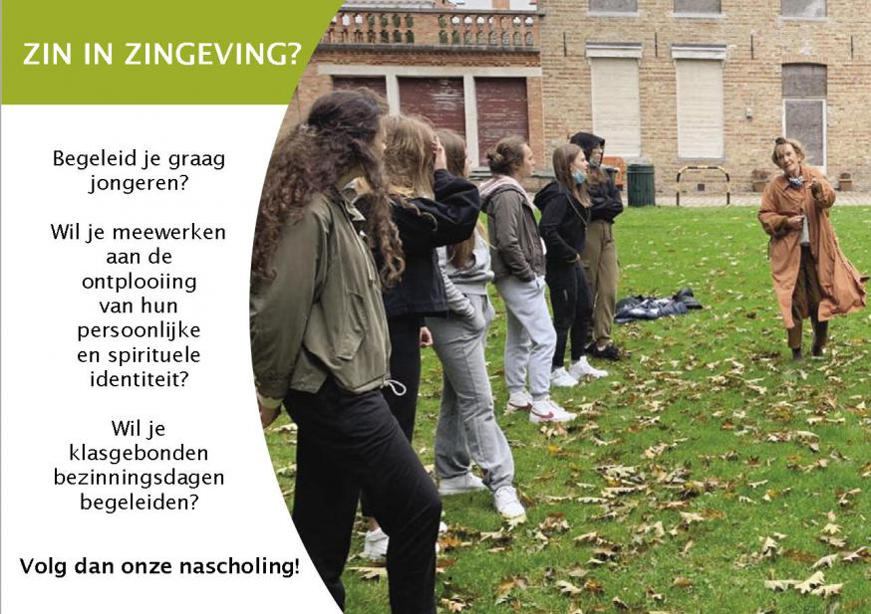
Meer informatie vind je via deze link.
Basistraining bibliodrama- het Leerke
De basisopleiding bibliodrama gaat door van 4 tot 7 april 2022 in de abdij van Averbode.
Het gaat om een ruime vorming die ook de spiritualiteit van de begeleiders en van de deelnemers op een creatieve manier voedt. Het Leerke gelooft sterk in de methodes en vaardigheden van bibliodrama, onder meer om in te schakelen in ILC trajecten.
Meer informatie en inschrijfmogelijkheid vind je hier.
Nieuw bij OBED
BERRYMAN Jerome (aut.), Godly Play. Verhalenboek 4. Bijbelse verhalen, spel en verwondering, Averbode (2021), 211 blz.
Godly Play is een vernieuwende én diepgewortelde verkenning van het christelijk geloof met kinderen en jongeren. Godly Play nodigt deelnemers uit om zich te verwonderen over zichzelf, God en de wereld om hen heen. Dit doen ze op een manier die tegelijk speels en vol betekenis is. De zorgvuldig vertelde Bijbelverhalen, het mooie vertelmateriaal en de ruime keuze aan creatieve materialen nodigen uit om te zoeken naar eigen antwoorden op geloofsvragen. Godly Play respecteert de spiritualiteit van kinderen en jongeren en moedigt hen aan om hun verbeeldingskracht en nieuwsgierigheid te gebruiken. Deze filmpjes tonen hoe Godly Play kan werken. De materialen om te werken met Godly Play kan je ontlenen bij Obed.
Bezinning
Dat weet zelfs ’t kleinste kind
​
Zoals toen zal het steeds weer in de marge gebeuren.
Alle begin is klein en wordt nooit zomaar opgemerkt.
Zo is het ook bedoeld. Het kerstekind blijft altijd klein,
en vertolkt toch de grootste kracht: Liefde en Vrede.
Misschien is het kind wel op een klimaattop
waar een nieuwe goedgezinde wind zal waaien.
Heeft de opwarming van de aarde iets te maken
met de verkilling tussen de ik-gerichte mensen?
Zit het tussen de prikkeldraad of achter muren
die de grenzen van landen moeten beschermen?
Het bevindt zich tussen de mensen op de vlucht,
want solidariteit is sterker dan de zwakste mens.
Heeft het zich stilletjes verstopt in onze wereld
die kermend klaagt van vervuiling en verveling
en uitgelaten roept: “Wie niet weg is, is gezien”?
Liefde beschermt meer de ander dan zichzelf.
Laat het zich kennen als bijdrage door vrijwilligers
in allerhande centra – opvang, asiel, woonzorg –
die tegendruk bieden tegen de hoge werkdruk
en zo warmte en rust, veel genegenheid geven.
Het wijst niemand met de vinger – schrijft in ‘t zand
dat elke mens steeds weer in de onschuld kan staan,
dat er ondanks verleden een nieuwe toekomst is,
als de liefde triomfeert, en niet “het deert me niet”.
Dat liefde de sterkste kracht is, onverwoestbaar
en besmettelijk: dat weet zelfs ’t kleinste kind.
En toch is ze niet vanzelfsprekend, zoals we zien.
Soms lijkt de wereld wel een stal te zijn.
Wanneer de liefde in de kribbe mag liggen,
wordt het een wereld om van te dromen.
Zalig Kerstmis …
Hedwig Van Peteghem

